BÀI TUYÊN TRUYỀN KỶ NIỆM NGÀY 30/4

GIẢI PHÓNG MIỀN NAM – THỐNG NHẤT ĐẤT NƯỚC
Hằng năm, cứ đến ngày 30 tháng 4, dân tộc Việt Nam chúng ta lại cùng nhau ôn lại truyền thống vẻ vang của đất nước. Ngày 30/4/1975 là ngày Giải phóng miền Nam, thống nhất đất nước – một mốc son chói lọi trong lịch sử dân tộc Việt Nam.
Đối với các bé mầm non, ngày 30/4 là dịp để chúng ta biết yêu quê hương, kính trọng các anh hùng liệt sĩ, biết ơn ông bà, cha mẹ và những người đã hy sinh để mang lại cuộc sống hòa bình, hạnh phúc cho chúng ta.
Nhân dịp kỷ niệm ngày Giải phóng miền Nam 30/4, trường mầm non Trực Thuận xin giáo dục các bé về truyền thống yêu nước, lòng tự hào dân tộc và tinh thần đoàn kết.
Hình ảnh các bé làm lá cờ tổ quốc
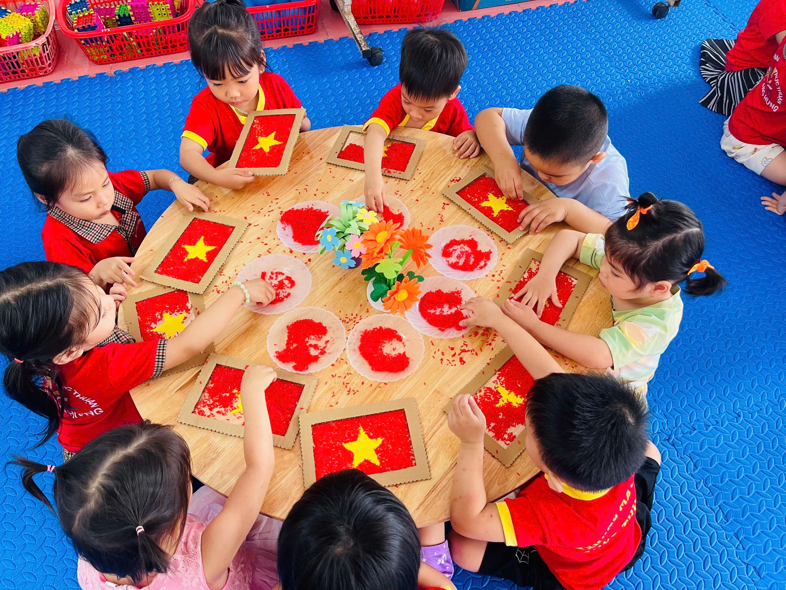

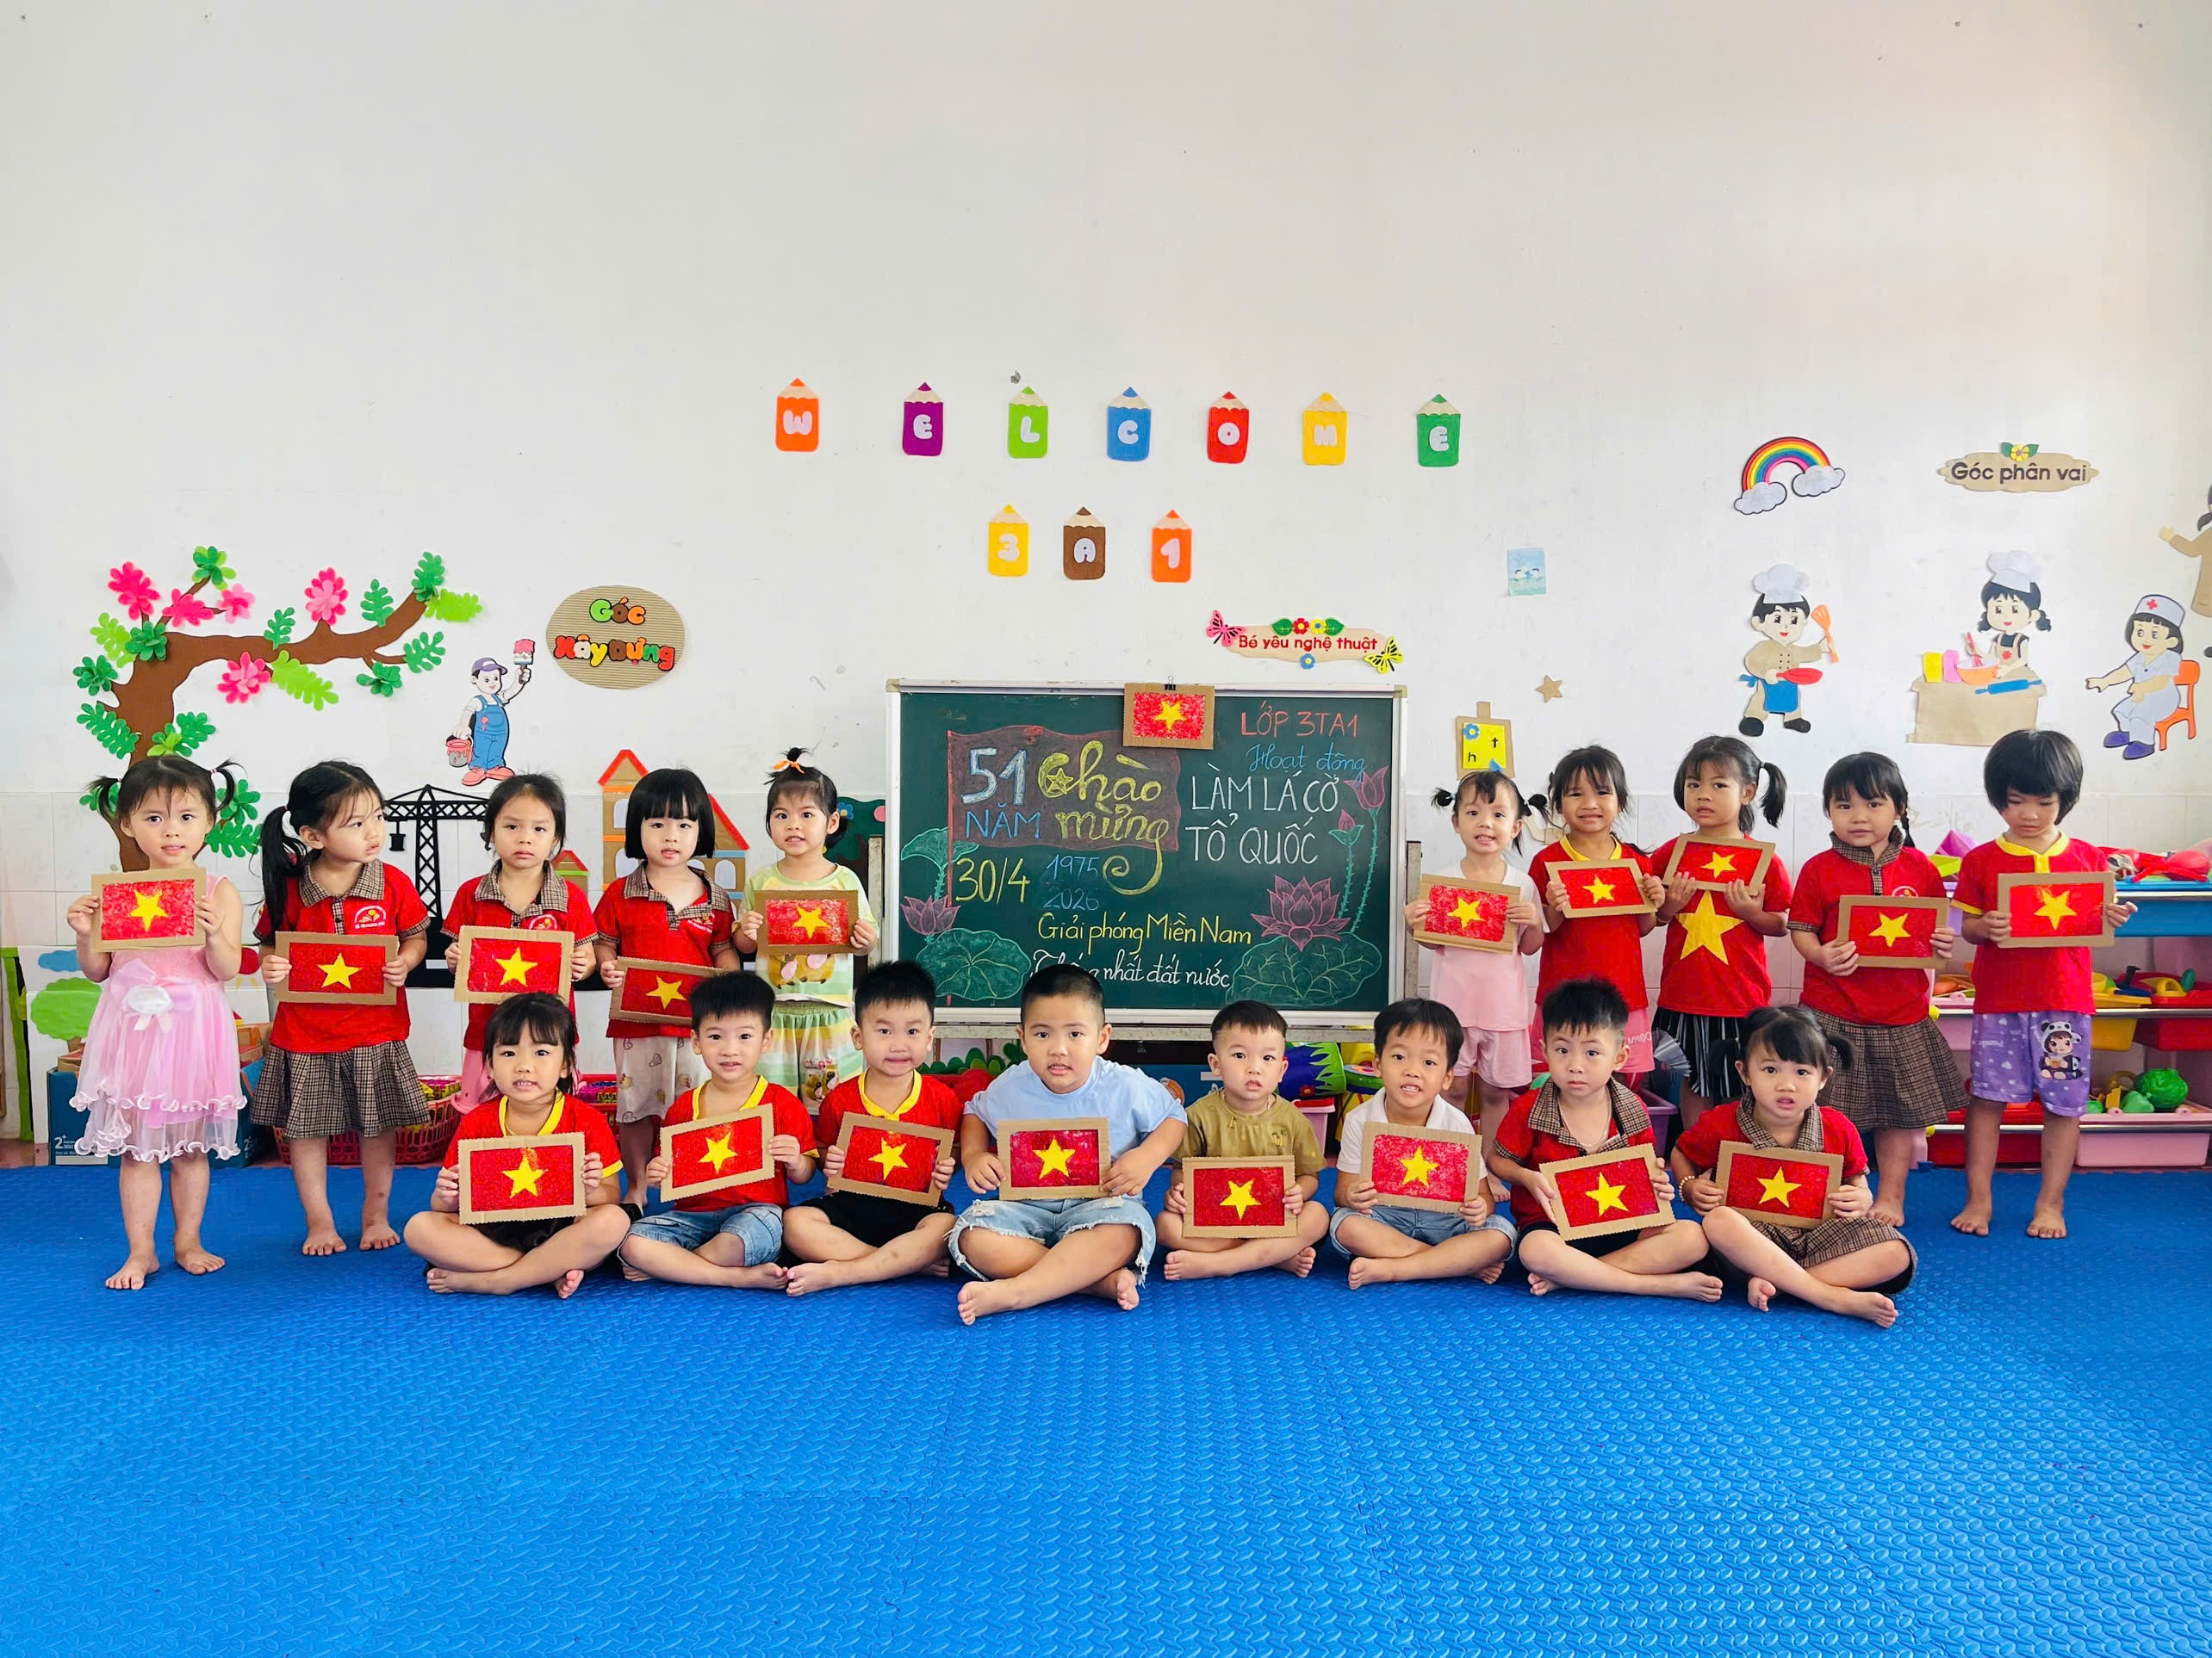

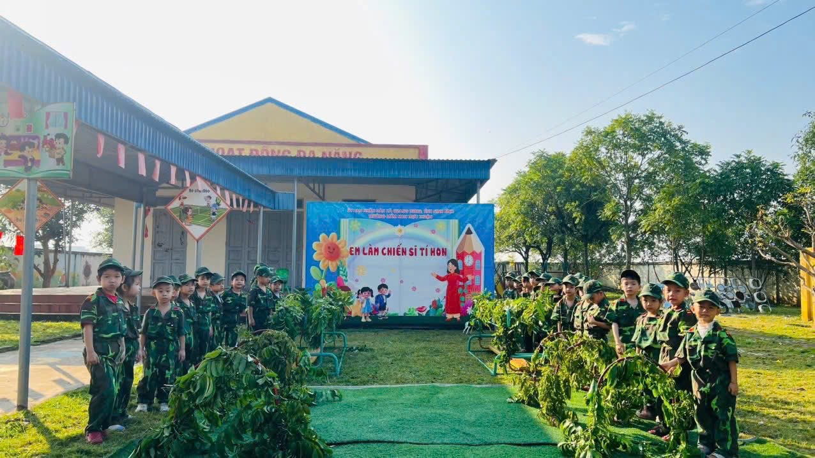
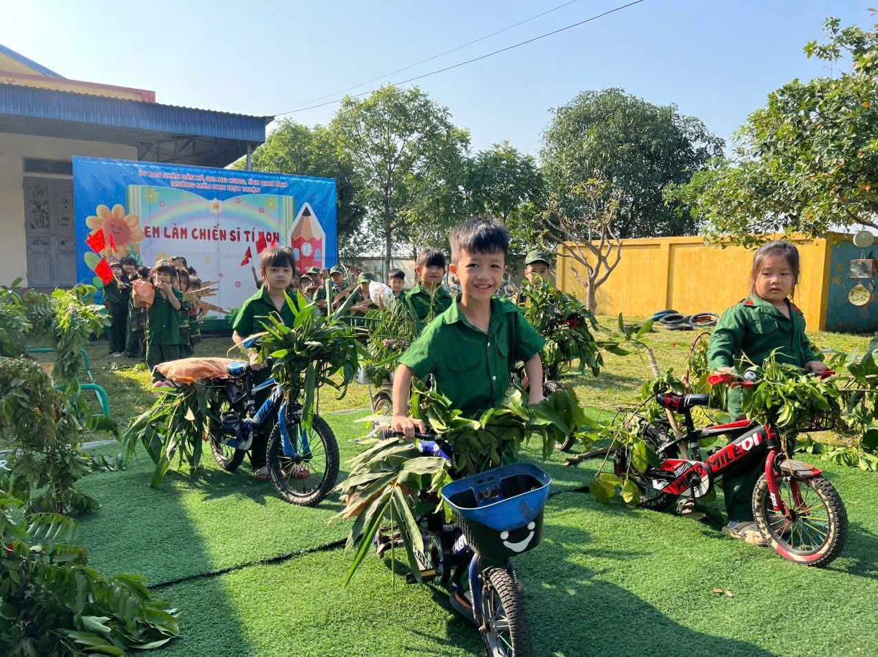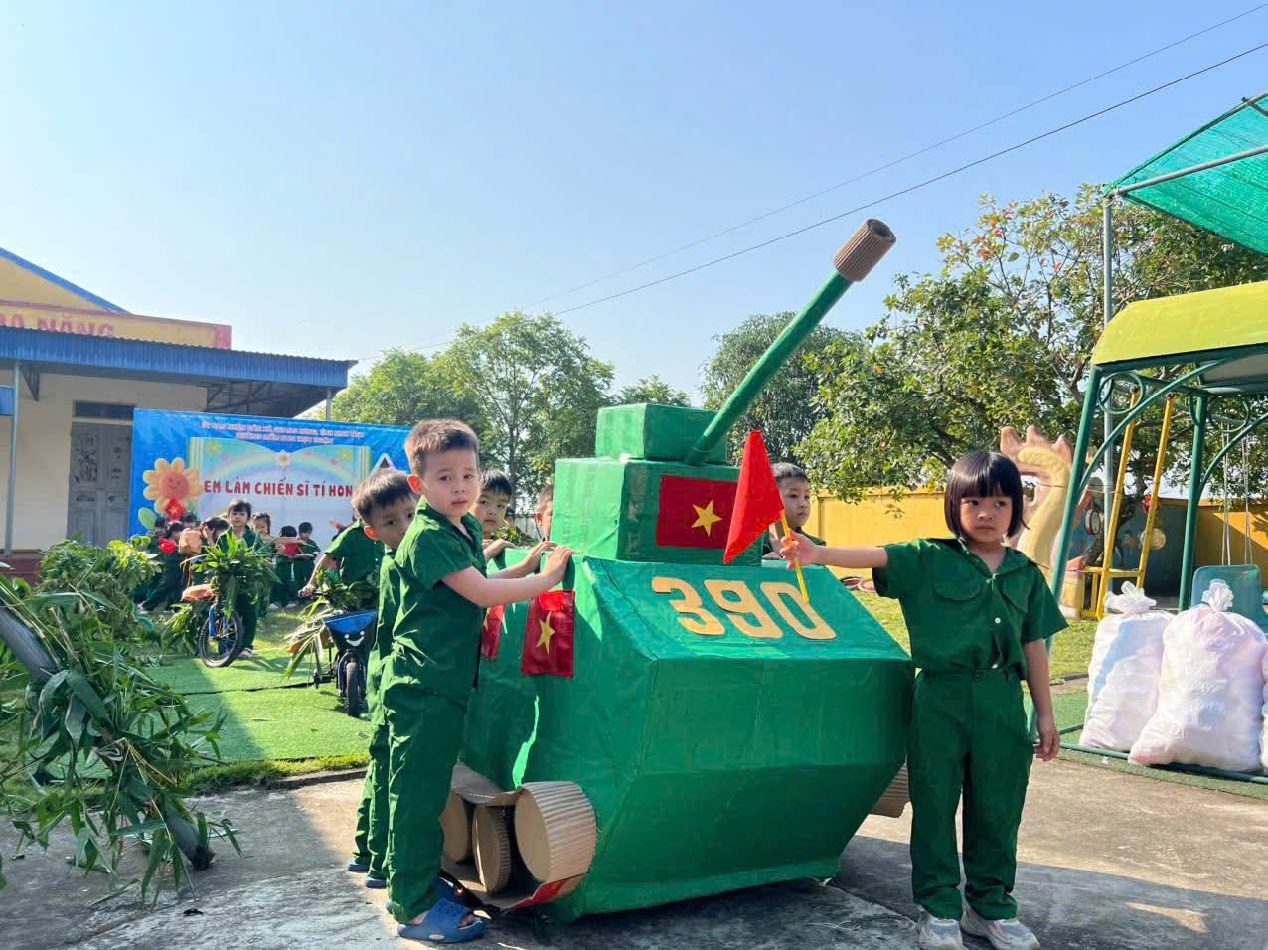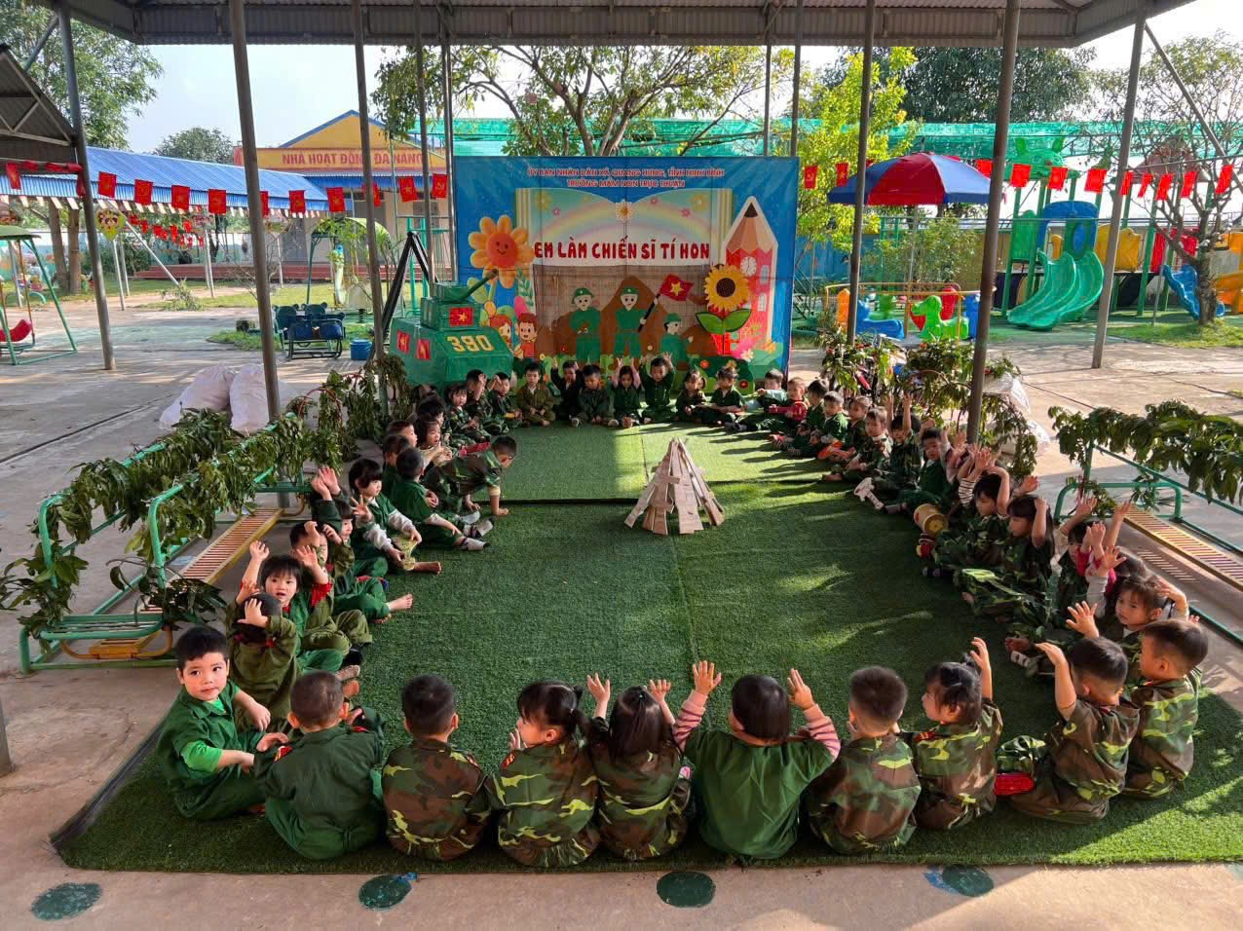
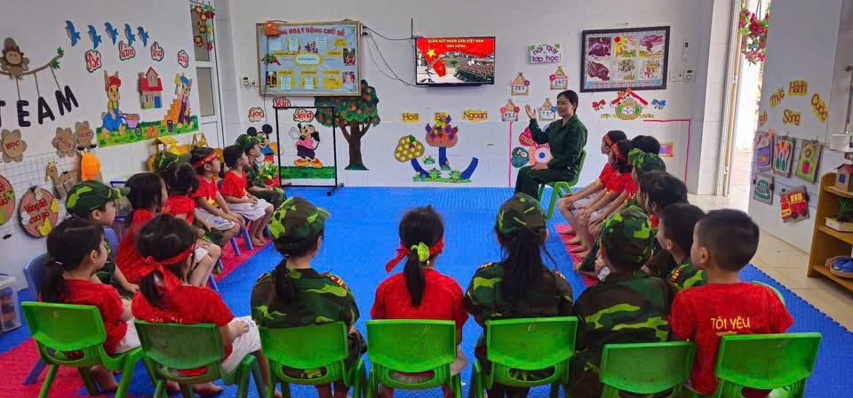
Trên đây là các hình ảnh học sinh trường mầm non Trực Thuận trải nghiệm về ngày giải phóng Miền Nam thống nhất đất nước

